**作 者 推 荐**

**SLA杰出贡献奖得主尼古拉·摩根**

**Nicola Morgan**

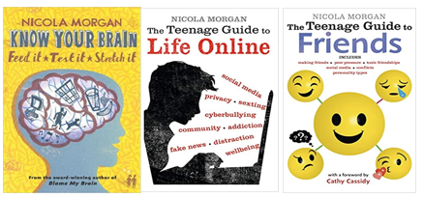

**作者简介：**

**尼古拉·摩根**（Nicola Morgan）是国际知名作家，也是**青少年健康、压力影响因素、电子屏幕和社交媒体的影响以及阅读乐趣等方面的权威专家**。她原本是一名英语教师，从事阅读障碍学生的工作。在此期间，她接受了关于特殊学习困难的培训，这让她对**学习性大脑**产生了持久的兴趣。在出版畅销书《责备我的大脑》之前，她是一位屡获殊荣的青少年小说家。**2018年，她被授予SLA久负盛名的“说明文杰出贡献奖”**。

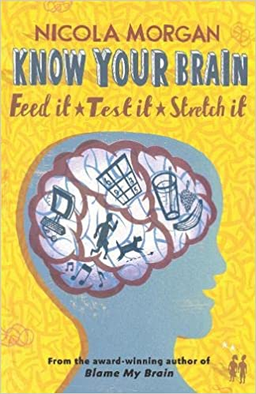**中文书名：《了解你的大脑》**

**英文书名：*Know Your Brain***

**作 者：****Nicola Morgan**

**出 版 社：Walker Books**

**代理公司：United Agents/ANA**

**页 数：176页**

**出版时间：2007年1月**

**代理地区：中国大陆、台湾**

**审读资料：电子稿**

**类 型：青少年非虚构**

**了解大脑的运作方式，保持大脑的健康，掌握有效科学的学习方式**

**大量小测验大大提高了本书的互动性和趣味性**

**是父母和青少年都能带着兴趣阅读的作品**

**内容简介：**

没有什么比人类的大脑更神奇的了。它将伴随你的整个人生，它将与你一起成长和变化——它就是你！所以它值得尽可能多地了解！在《了解你的大脑》中，尼古拉·摩根解释了大脑的功能以及如何使其以最佳方式工作。

本书涉及智力和学习方式、保持大脑健康，包括尼古拉自己的“大脑蛋糕”美味食谱，以及大量的测试和小测验，这本书探讨了大脑的奇妙之处，正是它使我们成为了如今的自己。

**本书卖点：**

书中有你需要知道的关于你的大脑的一切。

有关于智力、学习方式以及保持大脑健康的内容。

书中还有大量的测试和小测验。

**媒体评价：**

“尼古拉·摩根是一位优秀的作家。”

——大卫·阿尔蒙德

“很少有作家能像尼古拉这样成功写出一本同时也是父母和老师的‘必读读物’的青少年读物。”

——《苏格兰人》

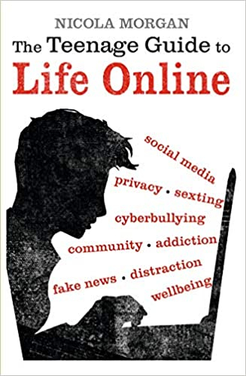**中文书名：《青少年网络生活指南》**

**英文书名：*The Teenage Guide to Life Online***

**作 者：Nicola Morgan**

**出 版 社：Walker Books**

**代理公司：United Agents/ANA**

**页 数：108页**

**出版时间：2018年5月**

**代理地区：中国大陆、台湾**

**审读资料：电子稿**

**类 型：青少年非虚构**

**指导青少年掌控自己与网络的关系，避免成为网络的奴隶**

**学习健康、快乐地使用互联网，让互联网为生活做加法**

**内容简介：**

由《都是大脑的错》、《青少年压力指南》和《青少年友谊指南》的获奖作者撰写的《青少年网络生活指南》，对我们所有人在互联网上花费时间时发生的事情进行了平衡的分析。尼古拉·摩根探讨了数字时代生活的利与弊，从信息爆炸到社交媒体的发展。

她首先简要介绍了网络的历史，然后探讨了假新闻和网络隐私等热门话题，并借鉴了关于互联网和屏幕使用如何影响我们的注意力、情绪和睡眠模式的吸引人的前沿研究。

这是一本供家庭分享的书：让青少年、他们的父母和照顾者了解网络生活的诸多优势和风险。

**本书卖点：**

这本书是网络生活的权威指南，来自《都是大脑的错》、《青少年压力指南》的获奖作者。

互联网是我们日常生活的一部分，但过多的上网时间会导致压力、过度分享、低自尊、注意力不集中等问题，并可能使我们遭受网络霸凌。

这本书将使你能够控制你的上网时间，防止网络控制你。

**媒体评价：**

“对于担心口袋里发光的小屏幕的影响的青少年（以及像我这样的成年人）来说，这本书是必读作品。”

——《爱尔兰儿童读物》

**中文书名：《青少年友谊指南》**

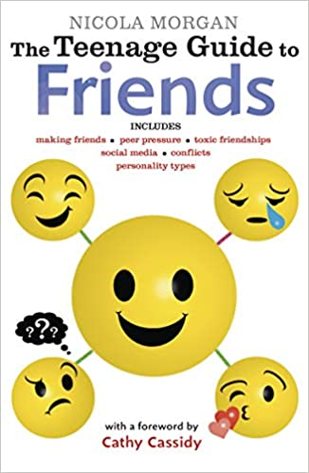**英文书名：*THE TEENAGE GUIDE TO FRIENDS***

**作 者：Nicola Morgan**

**出 版 社：Walker Books**

**代理公司：United Agents/ANA**

**页 数：224页**

**出版时间：2017年5月**

**代理地区：中国大陆、台湾**

**审读资料：电子稿**

**类 型：青少年非虚构**

**一本关于青少年友谊的综合指南**

**是青少年和关心他们的成年人的必读书目**

**内容简介：**

尼古拉·摩根是研究青少年大脑和青春期压力的知名专家，以其引人入胜的清晰风格而闻名。她是国际知名的《都是大脑的错：揭秘神奇的青少年大脑》和《青少年压力指南》（2015年学校图书馆协会奖获奖作品，同时获得评委和读者奖）的作者。

《青少年朋友指南》为青少年而写，但对想要了解的成年人来说也是必不可少的，这本书处理了青少年友谊这个最重要的问题。内容包括一个关于交友、维护友谊和友谊破裂时的情况的章节，还有对网上友谊、网络欺凌、有害的友谊、亦敌亦友的关系、以及同情心的看法。还有一个关于内向与外向的人格类型的部分、帮助你发现你是哪种人的测验、如何与他人相处以及如何处理困难的情况。后面还有一份有用的资源清单。

**本书卖点：**

适合想要知道友谊如何运作以及友谊不顺时应该怎么做的青少年。

人是复杂的，如果你不了解不同的个性特征、压力和情绪如何影响人的行为，人可能会让你感到困惑。这本书能够带你了解这些必要知识。

尼古拉·摩根是一位获奖作家，是研究青少年大脑和青春期压力的知名专家，以其引人入胜的清晰风格而闻名。

**媒体评价：**

“既有启发性又实用，这是12 岁以上儿童的必读书，也是学校图书馆的重要补充。”

——心喜阅（*LoveReading*），乔安·欧文（Joanne Owen）

“我真的很喜欢这本书，我认为它真的帮助了我......”

——*Teen Titles*

“了解自己以更好地同情他人是本书的核心，还有实用的测验。关于如何保持友谊和自己成为好朋友的有见地的指南。”

― 爱尔兰儿童读物（*Children's Books Ireland*）

**如下中文简体版已授权：**

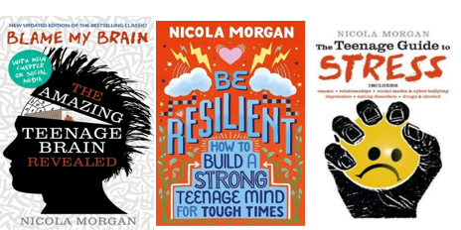

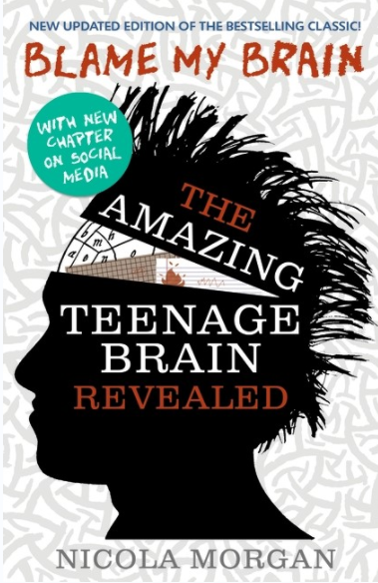**中文书名：《都是大脑的错：揭秘神奇的青少年大脑》**

**英文书名：*****Blame My Brain: The Amazing Teenage Brain Revealed***

**作 者：Nicola Morgan**

**出 版 社：Walker Books**

**代理公司：United agents /ANA**

**页 数：240页**

**出版时间：2023年2月**

**代理地区：中国大陆、台湾**

**审读资料：电子稿**

**类 型：青少年非虚构**

**中文简体版已授权**

**本书入围英国艾凡提斯科学图书大奖**

**青少年及家长必读书目**

**聚焦如何应对青少年遇到的各种精神健康问题——压力，社交媒体的影响等**

**揭秘大脑及行为背后科学 提供切实有效的应对措施健康**

**内容简介：**

**2023年2月出版新的修订版，包含一个关于社交大脑的全新章节，涉及电子设备和社交媒体，且包含更多最新的科学参考资料。**

《都是大脑的错》是一本关于青少年行为背后的生物学奥秘的综合指南。其写作方式将吸引青少年，但不会让他们感到被劝说或负担过重，在事实、理论和指导之间实现了完美平衡。

尼古拉·摩根对年轻人大脑的见解涵盖了社交媒体、同伴压力、人际关系、我们与身体的关系、我们情绪和行为变化背后的科学、自残和抑郁等主题，是帮助每个青少年驾驭青少年时期带来的不可避免的变化的必要读物。

与常见的（父母的）观点相反，青少年并不是他们偶尔表现出来的那种懒惰、不讨人喜欢的笨蛋。在青少年时期，大脑正经历着自两岁以来最彻底、最根本的变化。

尼古拉·摩根对青少年大脑的起伏进行了细致研究，并以通俗易懂且幽默的方式对其进行了分析。其中有几章涉及强烈情绪问题、睡眠需求、冒险冲动、性别差异以及成瘾或抑郁背后的原因。

这本经典著作的修订版包含重要的新研究，包括镜像神经元及其对青少年大脑影响的信息。

巴西、希腊、丹麦、塞尔维亚和土耳其地区的版权已售出。

**媒体评价：**

“尼古拉·摩根（Nicola Morgan）有一种罕见的天赋，能将科学带给人们，并让其变得有趣。她以一种既能教育又能娱乐的方式将大脑生物学带给普通读者。”

——西蒙·巴伦·科恩教授（Professor Simon Baron-Cohen）

“很少有作者能成功地为青少年写一本书，同时这本书也是他们的父母和老师的“必读”之作。”

——《苏格兰人报》（The Scotsman）

“我多希望这本书在处理我自己孩子的青少年反社会行为时已经出版了。

——TES

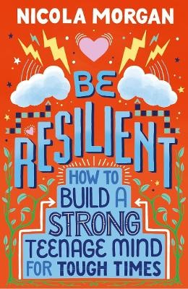**中文书名：《坚韧品格养成指南》**

**英文书名：*BE RESILIENT***

**作 者：****Nicola Morgan**

**出 版 社：Walker Books**

**代理公司：ANA**

**页 数：192页**

**出版时间：2021年7月**

**代理地区：中国大陆、台湾**

**审读资料：电子稿**

**类 型：青少年非虚构**

**版权已授：越南**

**中文简体版已授权**

**在《书商》（*The Bookseller*）7月预览中被列为 “值得关注”书籍！**

**本书具有权威性，并有最新的科学依据，是各地青少年的放心伴侣！**

**建立乐观主义，找到积极、实用的建议，为应对最艰难时期做好准备！**

**内容简介：**

生活中的一些事情总是超出我们的控制，无论是全球危机还是国内的创伤性事件——但是《坚韧品格养成指南》表明应对困难的力量在我们手中。在这本由获奖作家和青少年大脑专家尼古拉·摩根撰写的引人入胜的指南中，探索如何锻炼心理韧性为本书主题。从建立支持网络到建立乐观主义，找到积极、实用的建议，为应对最艰难的时期做好准备，并从最艰难的时刻中恢复过来。本书具有权威性，并有最新的科学依据，是各地青少年的放心伴侣。

**本书卖点：**

本书列出五个明确的步骤：这将建立一个强大的心智，带你度过艰难时期，让你享受生活中最美好的事物。如何把握你的未来，增长你的勇气和技能，如何从最艰难的时刻中恢复过来，变得更强大，更健康，更快乐，更好。

充满了认识个人特质的常识性方法：同时要建立了一个框架，以增强自我能力。

在《书商》（*The Bookseller*）的7月预览中被列为 “值得关注”一书。

**媒体评价：**

这是一本读者非常需要的书，我很高兴尼古拉·摩根将她平易近人、脚踏实地的风格带到了这个主题。这本书给人安慰，富有洞察力，而且充满实用的技巧，可以帮助我们的青少年培养坚韧的品质和应对技巧，应对生活中的起伏。这是一本对你的青少年孩子来说必不可少的读物。(我们家长也可以用它来提醒自己！）

——弗朗西斯卡·吉恩斯（Francesca Geens），*The Happy Self Journal*

这本书让我了解到坚韧品质有什么作用，以及我可以用什么策略来发挥其最大能力。

——凯蒂（Katie），*Teen Titles*

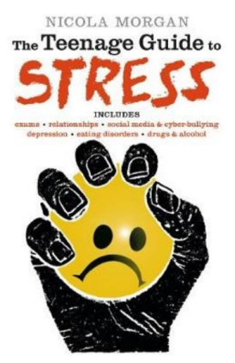**中文书名：《青少年压力指南》**

**英文书名：*The Teenage Guide to Stress***

**作 者：Nicola Morgan**

**出 版 社：Electronics Industry Publishing House**

**代理公司：Uitned agents /ANA**

**页 数：304页**

**出版时间：2014年1月**

**代理地区：中国大陆、台湾**

**审读资料：电子稿**

**类 型：青少年非虚构**

**中文简体版已授权**

**No worries, similar in content to THE TEENAGE GUIDE TO STRESS and much more up to date. can not be licensed further!**

**2015年学校图书馆协会奖（School Library Association Award）获奖作品**

**一本详细而富有同理心的书，**

**让青少年以及那些关心他们的成年人相信他们并不孤单，他们可以战胜压力**

**清楚解释了压力背后的生物学原理**

**提供了一系列处理压力和预防消极症状的策略和建议**

**内容简介：**

本书是为青少年编写的，但对于想要了解的成年人同样至关重要——解决青少年面临的所有外部压力，包括愤怒、悲伤（和抑郁）、恐惧和失败；由身体变化、身体仇恨、体重问题、饮食失调和自我伤害引起的问题；考试和课业压力；睡眠问题；与朋友和家人不断改变的关系；男女朋友问题和性压力；欺凌和网络欺凌；互联网引发的问题；并探讨强迫症和阅读障碍等原有疾病如何受到青春期的影响。

**媒体评价：**

“如果你想获得务实的常识性建议，你可以向尼古拉·摩根求助……这是一本非常有用的书。”

——Books for Keeps

“可靠又全面，这是一份出色的实用指南。”

——Parents in Touch

“这本书是所有青少年的必读之作，也是那些与青少年一起工作的人或青少年的父母的必读之作。”

——We Love This Book

**谢谢您的阅读！**

**请将回馈信息发至：薛肖雁**[**Echo@nurnberg.com.cn**](mailto:Echo@nurnberg.com.cn)

安德鲁﹒纳伯格联合国际有限公司北京代表处

北京市海淀区中关村大街甲59号中国人民大学文化大厦1705室

邮编：100872

电话：010-82449185

传真：010-82504200

Email: [Echo@nurnberg.com.cn](mailto:Echo@nurnberg.com.cn)

网址：www.nurnberg.com.cn（获取最新书讯）

微博：<http://weibo.com/nurnberg>

豆瓣小站：<http://site.douban.com/110577/>

抖音号：安德鲁读书

微信订阅号：安德鲁书讯****